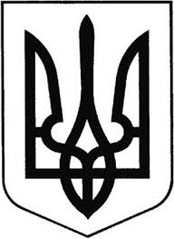

ГРEБІНКІВСЬКА СEЛИЩНА РАДА
Білоцeрківського району Київської області
ВИКОНАВЧИЙ КОМІТЕТ

Р О З П О Р Я Д Ж E Н Н Я

від 12 грудня 2022 року смт Гребінки № 177-ОД

Про відзначення волонтерів
Дослідницького старостинського
округу Гребінківської селищної
територіальної громади

Керуючись ст. 42 Закону України «Про місцеве самоврядування в Україні», враховуючи лист-подання старости Дослідницького старостинського округу ФЕДОРЕНКА Валентина Петровича від 13.10.2022 р. №25 та з нагоди відзначення Дня Благодійництва

ЗОБОВ’ЯЗУЮ:
- Відзначити волонтерів Дослідницького старостинського округу Гребінківської селищної територіальної громади Подяками Гребінківської селищної ради за активну життєву і громадську позицію, патріотизм, участь у волонтерському русі, допомогу Збройним Силам України та Добровольчому формуванню №1 Гребінківської селищної територіальної громади, згідно додатку.

- Відділу загально-організаційної роботи та управління персоналом апарату виконавчого комітету Гребінківської селищної ради підготувати Подяки Гребінківської селищної ради волонтерам, зазначеним в додатку даного розпорядження.
- Контроль за виконанням даного розпорядження залишаю за собою.

Селищний голова Роман ЗАСУХА

